Министерство науки и высшего образования Российской Федерации

ФЕДЕРАЛЬНОЕ БЮДЖЕТНОЕ ГОСУДАРСТВЕННОЕ ОБРАЗОВАТЕЛЬНОЕ УЧЕРЕЖДЕНИЕ ВЫСШЕГО ОБРАЗОВАНИЯ
«ОРЕНБУРГСКИЙ ГОСУДАРСТВЕННЫЙ УНИВЕРСИТЕТ»

Институт математики и информационных технологий

Кафедра математики и цифровых технологий

ОТЧЕТ

по лабораторной работе №3

по дисциплине «Современные средства разработки программного обеспечения»

Разработка прототипа интерфейса пользователя системы

ОГУ 09.03.02.4002.109 О

Руководитель
канд. техн. наук, доцент
Минина И.В.
« » 20 г.

Студент группы 22ИСТ(б)АДМО
Краснова К.Н.
« » 20 г.

Студент группы 22ИСТ(б)АДМО
Литвин М.Н.
« » 20 г.

Студент группы 22ИСТ(б)АДМО
Тасмурзина М.Т.
« » 20 г.

Оренбург 2025
Содержание

1 Построение DFD-диаграмм 3
2 Построение UML-диаграммы активности 6
3 Концептуальный дизайн разрабатываемой программной системы 7
4 Эргономические требования к разрабатываемой системе 9
5 Обоснование эргономической цветовой схемы интерфейса 10
6 Источники разработки 11

1 Построение DFD-диаграмм

Для анализа и проектирования структуры разрабатываемой системы «Распознавание рукописных цифр и рисунков» (РРЦиР) была построена диаграмма потоков данных (Data Flow Diagram, DFD) с использованием программного средства Ramus.
DFD-диаграмма позволяет наглядно представить процессы, выполняемые системой, источники и хранилища данных, а также информационные потоки между ними. Использование DFD-модели обеспечивает понимание того, какие данные поступают от пользователя, какие преобразования происходят внутри системы, и какие результаты формируются на выходе.
В рамках данной работы были разработаны:
1) контекстная DFD-диаграмма – для описания системы как единого целого во взаимодействии с внешними объектами (рисунок 1);
2) диаграмма декомпозиции 1 уровня – для детального описания внутренних процессов системы, связанных с обработкой изображений, авторизацией пользователей и сохранением результатов (рисунок 2).

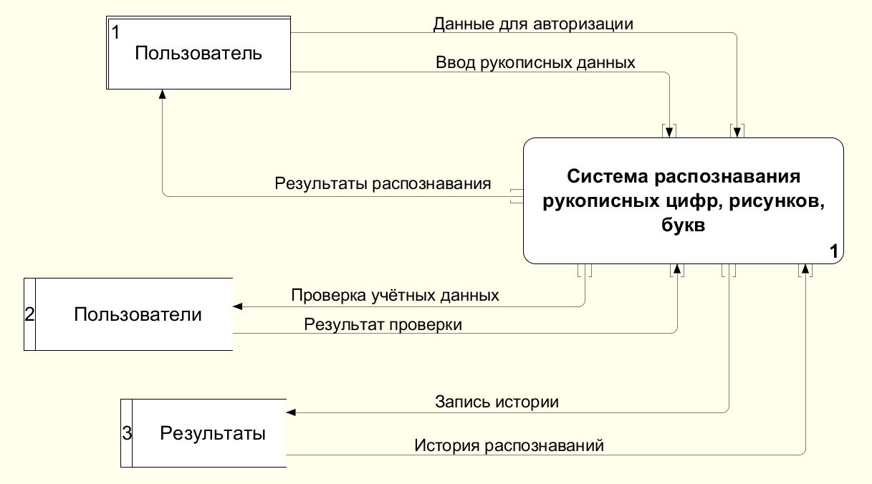
Рисунок 1 – Контекстная DFD-диаграмма

Описание потоков данных представлено в таблице 1.

Таблица 1 – Описание потоков данных контекстной диаграммы.

Название потока | Описание
Данные для авторизации | Сведения, вводимые пользователем для входа в систему (логин и пароль)

Продолжение таблицы 1

Название потока | Описание
Ввод рукописных данных | Изображение, загруженное пользователем или созданное на встроенном полотне (рукописные цифры, буквы или рисунки)
Результаты распознавания | Результат обработки изображения с указанием распознанного объекта и точности
Проверка учётных данных | Запрос системы к базе данных пользователей для проверки корректности введённых данных
Результат проверки | Ответ базы данных о наличии пользователя и корректности введённых данных
Запись истории | Передача данных о распознавании (изображение, тип объекта, точность) в базу данных для последующего хранения
История распознавания | Получение результатов предыдущих распознаваний

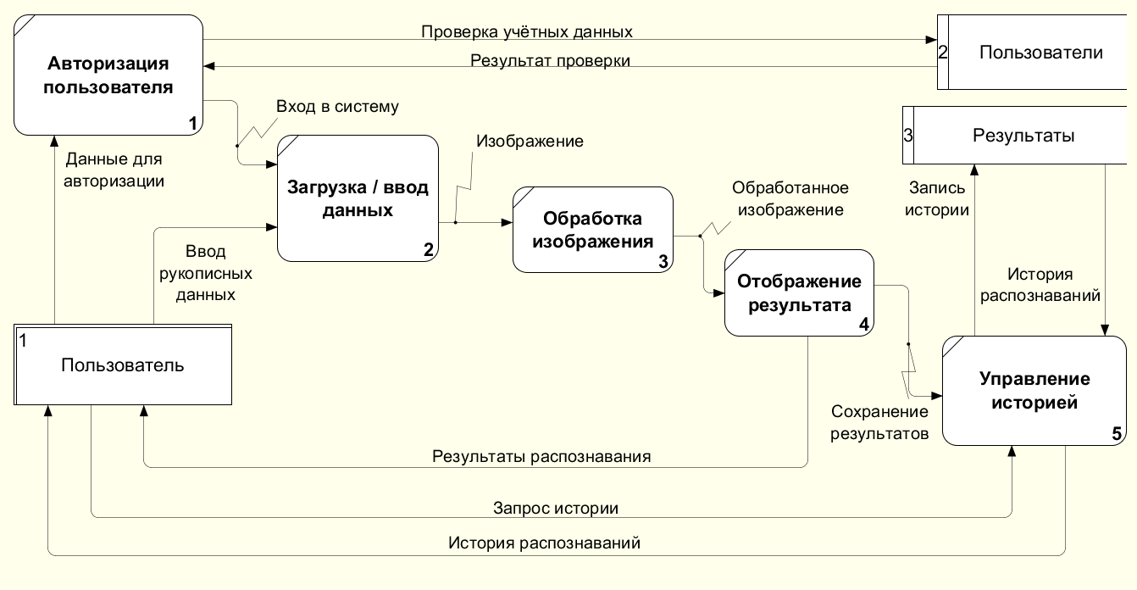
Рисунок 2 – Диаграмма декомпозиции 1 уровня

Диаграмма декомпозиции 1 уровня содержит в себе следующие процессы.
1. Процесс «Авторизация пользователя» – процесс идентификации и проверки пользователя перед доступом в систему. Пользователь вводит логин и пароль, данные проверяются в базе данных пользователей. При успешной авторизации система предоставляет доступ; при ошибке – предлагает повторный ввод или регистрацию нового пользователя.
2. Процесс «Загрузка / ввод данных» – процесс получения входных данных для распознавания. Пользователь может загрузить изображение с устройства или нарисовать вручную на встроенном холсте. После подтверждения данные передаются в процесс обработки и распознавания.
3. Процесс «Обработка изображения» – основной вычислительный процесс системы. Система выделяет рукописные элементы, распознаёт их и вычисляет уровень точности. Полученные результаты формируются для отображения пользователю.
4. Процесс «Отображение результата» – процесс визуализации полученных данных распознавания. Пользователю отображаются результаты анализа: распознанный объект, а также значение точности распознавания.
5. Процесс «Управление историей» – процесс хранения и извлечения информации о ранее выполненных распознаваниях. Система сохраняет данные о каждом распознавании (тип объекта, точность, изображение) в базе данных. Пользователь может просматривать историю своих распознаваний.
Описание потоков данных представлено в таблице 2.

Таблица 2 – Описание потоков данных диаграммы декомпозиции 1 уровня

Название потока | Описание
Вход в систему | Передача данных об авторизованном пользователе (результат успешной авторизации)
Изображение | Передача изображения, загруженного пользователем, в процесс распознавания
Обработанное изображение | Результат работы процесса распознавания – распознанный объект и уровень точности
Сохранение результатов | Передача данных о распознанном изображении (результат, точность) для записи в историю

2 Построение UML-диаграммы активности

Для анализа логики функционирования разрабатываемой системы была построена UML-диаграмма активности. Она отражает последовательность выполняемых действий и переходов между ними при работе системы, от момента входа пользователя до получения и сохранения результата распознавания.
Диаграмма активности демонстрирует основные сценарии взаимодействия пользователя с системой, а также взаимосвязи между процессами авторизации, загрузки данных, обработки изображения, отображения и сохранения результатов.
UML-диаграмма представлена на рисунке 3.

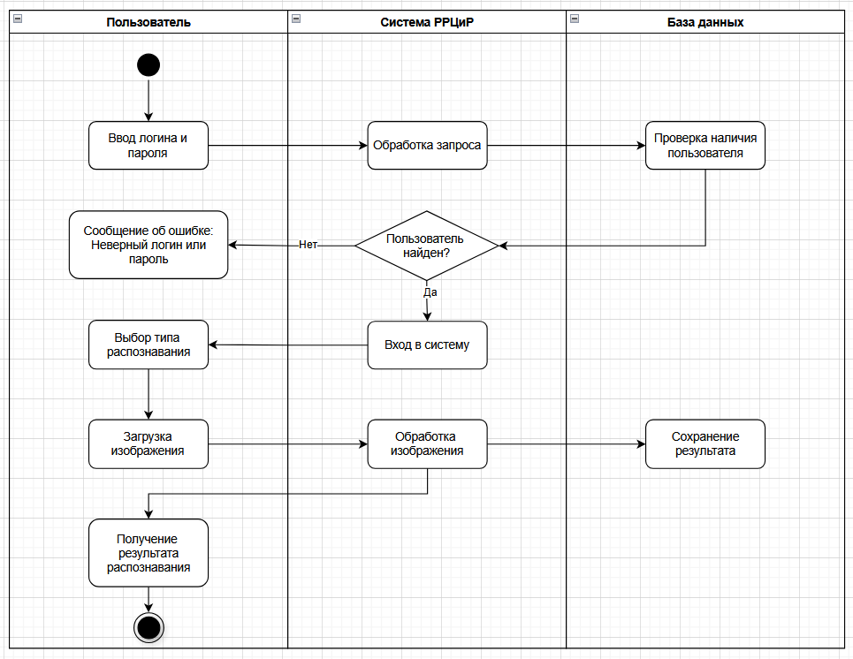
Рисунок 3 – UML-диаграмма активности

3 Концептуальный дизайн разрабатываемой программной системы

Чтобы определить структуру системы, логику взаимодействия пользователя с ней и внешний вид интерфейса, в онлайн-редакторе Figma был создан её концептуальный дизайн (рисунок 4).
Работа системы устроена следующим образом: после запуска, пользователь проходит авторизацию. Если учётная запись отсутствует, система предлагает пройти регистрацию. После входа в систему открывается главное окно, в котором пользователь может выбрать тип распознавания (буквы, цифры или рисунки). Далее предусмотрены два способа ввода данных: загрузка изображения с устройства или ввод вручную с помощью встроенного холста для рисования. После того как изображение добавлено, пользователь нажимает кнопку «Распознать», и система выполняет обработку данных. Также интерфейс содержит разделы: «Результаты», где можно просмотреть предыдущие результаты распознавания и «О системе», в котором приведена информация о назначении системы и даны краткие инструкции по использованию.
Дизайн в Figma:
https://www.figma.com/design/aFM9khjv1pqjrGtMXgLWD0/design?node-id=0-1&t=nMfFKN81LQzo4Spn-1

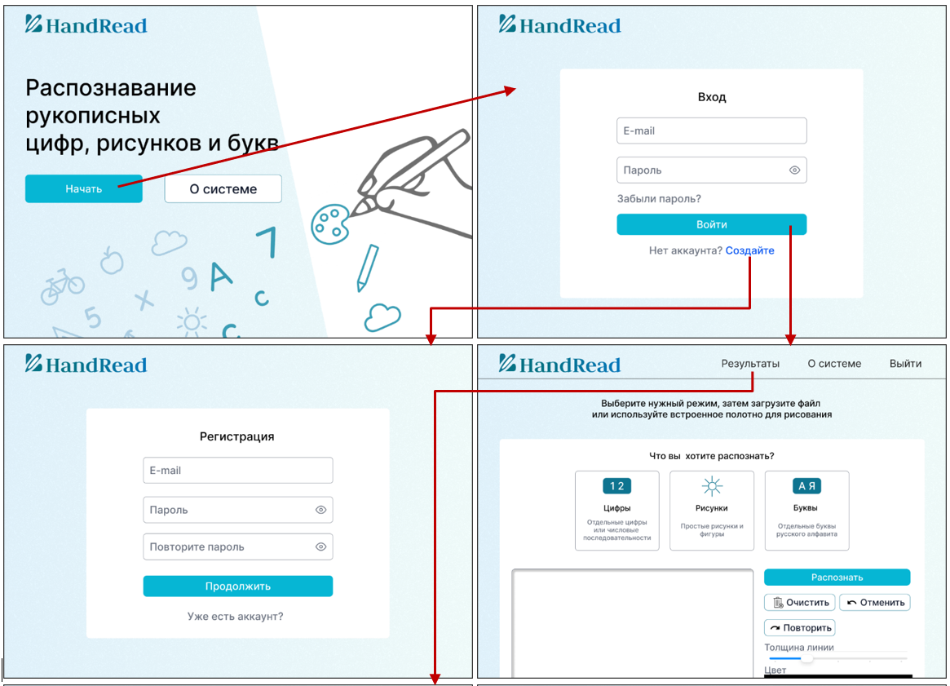
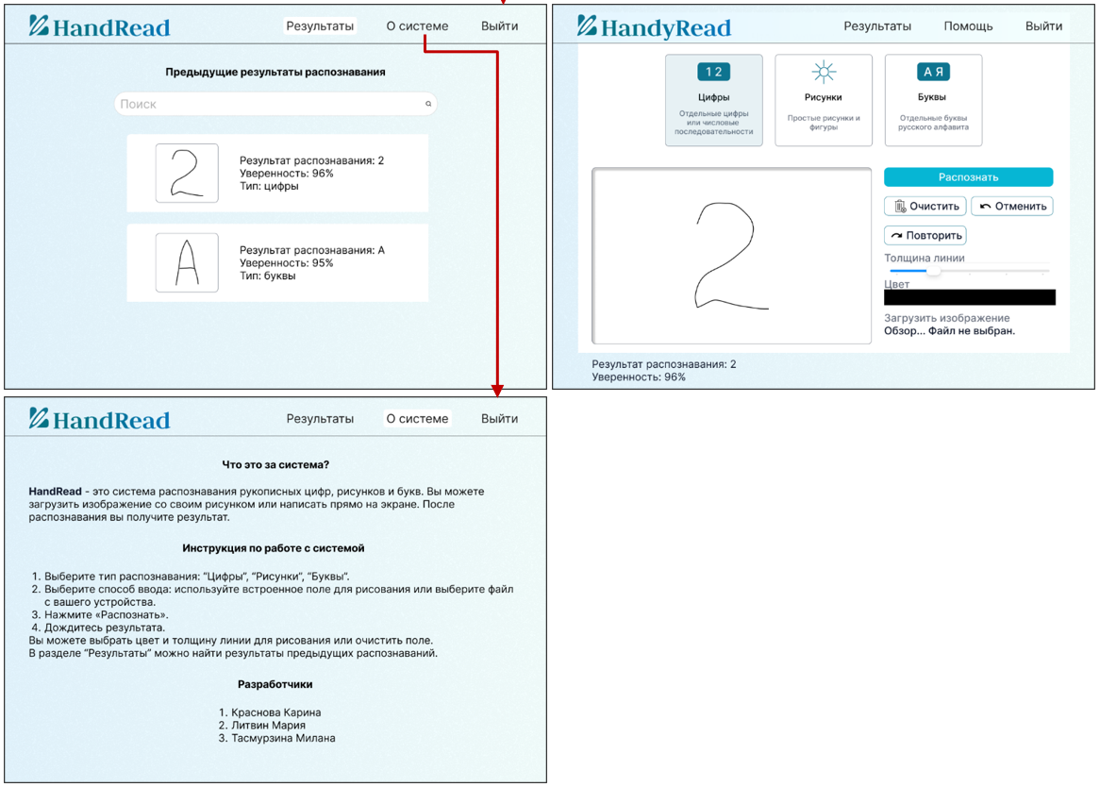
Рисунок 4 – Концептуальный дизайн

4 Эргономические требования к разрабатываемой системе

При проектировании интерфейса были учтены следующие эргономические принципы в соответствии с ГОСТ Р 55241.1-2012 «Эргономика взаимодействия человек-система».
- Пригодность для выполнения задачи. Интерфейс обеспечивает минимальное количество шагов для выполнения основных действий (авторизации, загрузки изображения и получения результата).
- Информативность. Система предоставляет пользователю полную и наглядную информацию о ходе и результатах операций. Это включает уведомления о статусе загрузки, сообщения об ошибках, а также детальное отображение результатов распознавания (исходное изображение, текстовый результат, точность и тип данных). А также раздел «О системе» содержит инструкцию по работе.
- Соответствие ожиданиям пользователя. Элементы управления (кнопки, меню, поля ввода) имеют понятные подписи и расположены в интуитивно ожидаемых местах.
- Пригодность для обучения. Благодаря интуитивной организации и визуальной простоте, интерфейс способствует быстрому обучению. Пользователь любого уровня может легко понять логику работы системы.
- Устойчивость к ошибкам. Система информирует пользователя о возникновении ошибок (например, при загрузке некорректного файла) с помощью понятных сообщений, что позволяет ему исправить свои действия.
- Пригодность для индивидуализации. Для каждого пользователя сохраняется персональная история действий, что позволяет просмотреть прошлые распознавания без повторной загрузки.

5 Обоснование эргономической цветовой схемы интерфейса

Основная цель при выборе цветового оформления: создание визуально комфортной среды, обеспечивающей лёгкое восприятие информации и отсутствие зрительного утомления при длительной работе пользователя с системой. Поскольку система имеет обучающий характер, важным является использование спокойных, нейтральных оттенков, не вызывающих избыточного эмоционального напряжения и отвлечения внимания от основной задачи.
Интерфейс выполнен в спокойных и нейтральных оттенках голубого и белого, что способствует созданию лёгкой визуальной среды, не вызывающей утомления глаз и не отвлекающей от основного функционала системы.
Основные цвета интерфейса.
1. Градиент голубого оттенка (#F4FFFE, #E4F6FF) – используется для фона приложения. Он создаёт ощущение чистоты, открытости и визуального пространства, а также ассоциируются с надёжностью и ощущением новизны (часто голубой цвет связывают с инновациями и технологиями).
2. Белый (#FFFFFF) – применяется для текстовых областей и блоков. Контраст с голубым фоном обеспечивает хорошую читаемость, также белый цвет создаёт ощущение света, что делает страницу более привлекательной и доступной.
3. Тёмно-серый (#6B7280) и чёрный (#000000) – используются для основного и вспомогательного текста. Такая комбинация соответствует требованиям стандарта, обеспечивая удобство чтения при разных условиях освещения.
4. Бирюзовый (#06B6D4) – акцентный цвет для интерактивных элементов (кнопки, активные состояния). Цвет привлекает внимание, при этом не раздражает, оставаясь в пределах холодной палитры интерфейса.
5. Насыщенный сине-зелёный (#0E7490) – используется для логотипа и графических элементов. Этот оттенок создаёт визуальный баланс и подчёркивает индивидуальный стиль системы.
Выбранная палитра построена на принципах аналоговой цветовой схемы, где основные оттенки находятся рядом на цветовом круге. Такие сочетания создают мягкий, гармоничный и спокойный эффект, так как имеют схожие оттенки и легко воспринимаются глазом. Это обеспечивает естественную гармонию и согласованность между всеми элементами интерфейса.

6 Источники разработки

  - ГОСТ 19.201–78. Техническая документация. Спецификация требований. – М.: Издательство стандартов, 1978. – 20 с.
  - ГОСТ Р 55241.1-2012 «Эргономика взаимодействия человек-система»
  - ГОСТ 34.601–90. Автоматизированные системы. Стадии создания. – М.: Стандартинформ, 1990. – 36 с.
  - ГОСТ 34.602–89. Техническое задание на создание автоматизированных систем. – М.: Стандартинформ, 1990. – 54 с.
  - ГОСТ Р ИСО/МЭК 12207–2010. Информационная технология. Процессы жизненного цикла программных средств. – М.: Стандартинформ, 2011. – 240 с.
  - ГОСТ Р ИСО 9001–2015. Системы менеджмента качества. Требования. – М.: Стандартинформ, 2015. – 47 с.
  - Ковалёв С. В. Распознавание рукописного текста с использованием нейронных сетей. – М.: Наука, 2020. – 256 с.
  - Иванов А. А., Петров Б. Б. Машинное обучение и обработка изображений. – СПб.: Питер, 2019. – 320 с.
  - LeCun Y., Bengio Y., Hinton G. Deep Learning. // Nature. – 2015. – Vol. 521, № 7553. – P. 436–444.
  - Goodfellow I., Bengio Y., Courville A. Deep Learning. – Cambridge: MIT Press, 2016. – 800 p.
  - Graves A., Schmidhuber J. Offline Handwriting Recognition with Multidimensional Recurrent Neural Networks. // Advances in Neural Information Processing Systems. – 2009. – Vol. 21. – P. 545–552.
  - Russakovsky O., Deng J., Su H. и др. ImageNet Large Scale Visual Recognition Challenge. // International Journal of Computer Vision. – 2015. – Vol. 115. – P. 211–252.
  - Goodrich M. A., Schultz A. C. Human–Robot Interaction: A Survey. // Foundations and Trends in Human–Computer Interaction. – 2007. – Vol. 1, № 3. – P. 203–275.
  - Brownlee J. Deep Learning for Computer Vision. – Machine Learning Mastery, 2019. – 312 p.

